Мероприятие «Арена Натальи Дуровой» пройдет в поселении Филимонковское
24.04.2019

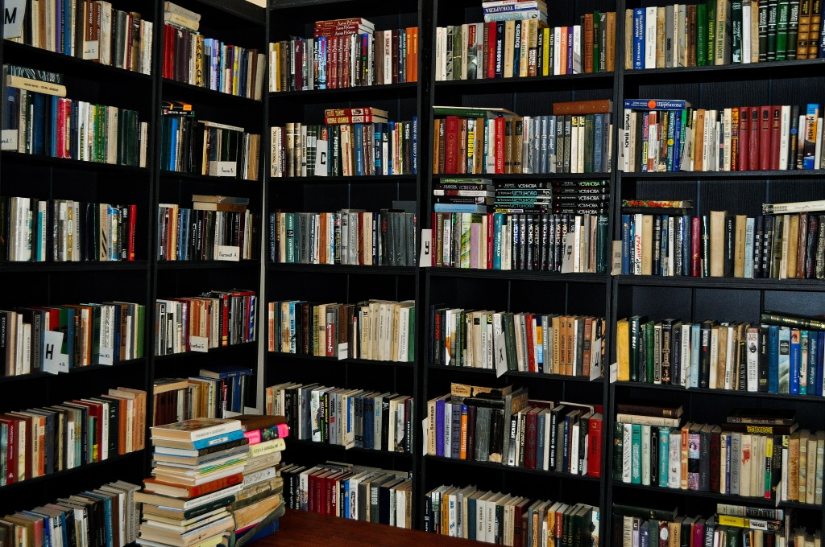
Мероприятие «Арена Натальи Дуровой» пройдет в поселении Филимонковское. Фото: архив

В библиотеке №262 поселка Марьино Филимонковского 25 апреля пройдет мероприятие «Арена Натальи Дуровой».

Посетить встречу смогут все гости и жители поселения в возрасте от шести лет и старше.

— Участникам мероприятия мы расскажем о советской артистке цирка, дрессировщице и писатель. Кроме того, обсудим ее произведения о животных и поговорим об отце, Юрии Дурове, — сообщила сотрудница библиотеки №262 Филимонковского Анна Сподарева.

Она добавила, что в конце мероприятия мальчики и девочки решат загадки и поучаствуют в тематической викторине. Начало встречи запланировали на 14:00.

Вход на мероприятие свободный.

Адрес страницы: http://tinao.mos.ru/presscenter/news/detail/8046265.html
Префектура Троицкого и Новомосковского административных округов города Москвы

